没钱的时候，钱最重要；有钱的时候，爱最重要；有钱有爱的时候，精神自由最重要。归根结底，缺什么，什么才最重要
作者：粥左罗
关注 ▲
粥左罗▲
和百万互联网精英，一起向上生长
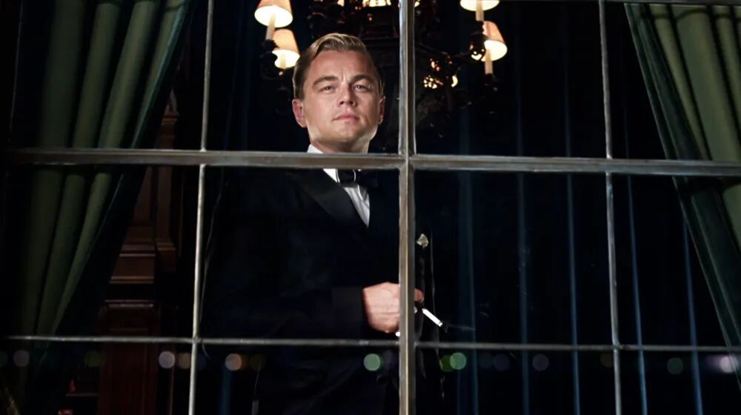

这是粥左罗的第 7774 期分享

作者 l 茜茜 编辑 l 奇妙麻麻来源 l 不归读书（ID：buguidushu）分享 l 粥左罗（ID：fangdushe520） 倒计时4天！预约粥左罗月度演讲别错过🙆每个月最重要的一次分享4月10日19:00，直播间见
你有没有在某个辗转难眠的深夜，反复问过自己一个问题：
人这一辈子，到底什么才最重要？
有人说，是钱。
没有钱，寸步难行，如果连生存都成问题，何谈生活。
有人说，是爱。
没有爱，就算坐拥金山，也不过是孤身一人，孤独如影随形。
还有人说，是精神自由。
不被世俗裹挟，不被他人定义，随心而活，才是人生的终极圆满。
其实，这个问题的答案并没有统一的标准。
从心理学上著名的马斯洛需求层次理论来讲：
人的需求是层层递进的，从生存的刚需，到情感的归属，再到精神的自我实现。
你站在哪个台阶，就会有相应的渴望。
而你渴望什么，什么就会成为你当下人生里，最重要的东西。
就像网上很火的一句话所说：
没钱的时候，钱最重要。有钱的时候，爱最重要。有钱有爱的时候，精神自由最重要。
01
没钱的时候
钱是你活在世上的最大底气
不知你有没有过这样的时刻：
月底看着空空的钱包，对着房租、账单手足无措；
家人生病住院，看着缴费单上的数字，恨自己无能为力；
就连饿了时候，看着菜单上那些让你垂涎欲滴的选项，最终也只是一扫而过，下单了最便宜的一碗面。
这时候，你就会无比清醒地明白，金钱是多么的重要。
在雨果的《悲惨世界》里，女工芳汀的经历，就展现了贫困对一个人最彻底的碾压。
芳汀生于法国乡间一户贫苦人家，自幼父母双亡、无依无靠。
她漂亮、温柔，天真烂漫、对爱情抱有赤诚的期待。
15岁时，她独自前往巴黎谋生。
在那里，她爱上了富家子弟费利克斯・托洛米埃。
熟料，对方对她只是逢场作戏。
在一场恶作剧式的告别后，托洛米埃彻底抛弃了她。
而此时的芳汀，已经怀有身孕。
她独自生下女儿珂赛特，人生也从此坠入深渊。
为了养活女儿，她把孩子托付给旅店老板，自己只身去工厂打工。
但是，命运的刁难，从来不会因为你贫穷、弱小而手下留情。
因未婚生女，芳汀被人揭发，工厂将她无情解雇。
芳汀因此失去了唯一的收入来源。
可此时，贪得无厌旅店老板不断编造谎言，以女儿的生活费、医药费为名持续敲诈勒索芳汀。
走投无路的芳汀，先是卖掉了自己一头漂亮的金发，又忍痛卖掉了两颗洁白的门牙。
她身体和尊严，被一步步剥夺。
最后，在所有生路都被堵死后，这个曾经贞洁、骄傲的姑娘，最终被迫沦为了风尘女子。
芳汀一步步退到悬崖边，一次次舍弃自己最珍贵的东西。
她所求的，不过是能换一点钱，让远在他乡的女儿活下去。
在生存的绝境里，金钱就是她的救命稻草，是她能抓住的、唯一能护住女儿的筹码。
而这时候谈风花雪月，谈尊严体面，谈精神追求，都不过是空中幻影，虚无缥缈。

王尔德曾说：
“我年轻时以为金钱是世界上最重要的东西，等到老了才知道，原来真的是这样。”
年轻的时候，总觉得有情饮水饱，尊严和理想，比什么都重要，更不屑为了几两碎银低头。
走过半生才明白，就是那几两碎银，能解世间万种慌张。
努力赚钱，不是拜金，而是成年人最清醒的生存法则。
02
当物质不再是束缚
人就会向内寻找归属感
等你跨过了生存的门槛，不用再为柴米油盐发愁，银行卡里的余额，足够给你托底的时候，你就会发现：
钱能买到很多东西，却买不到真心；能填满物质的缺口，却填不满内心的孤独。
这时候，被爱、被接纳、被坚定选择，就会成为人心底最迫切的渴望。
在菲茨杰拉德的《了不起的盖茨比》中，主人公盖茨比的经历就让我们看到了财富背后的极致孤独。
盖茨比出生在一个贫穷的渔民家庭。
靠着自己的打拼，他一跃成为纽约长岛的顶级富豪。
他住着豪华别墅，拥有私人码头和游艇，夜夜举办挥金如土的盛大派对。
香槟成桶地开，名流权贵络绎不绝，连纽约的明星，都以能参加他的派对为荣。
然而，此时的盖茨比，虽然拥有了世俗意义上的成功与光鲜，却始终活在深深的孤独中。
他所拥有的财富，所举办盛大派对，所有的光鲜亮丽，都只为吸引住在对岸那个他深爱的女子黛西。
他站在自己的豪宅里，夜夜望着对岸黛西家码头的那盏绿灯。
那盏灯，就是他人生的全部意义。
对于坐拥金山的盖茨比而言，金钱早已只是一个数字，再也无法给他带来任何快乐，唯有得到黛西，才能填满他内心的空洞。
哪怕到最后，为了黛西，他付出了自己的生命，也从未后悔。

人就是这样，当生存不再是问题，就会向内寻找归属感。
再多的钱财，也抵不过深夜里一碗热粥的温暖；
再大的豪宅，没有爱人的陪伴，也只是一座冰冷的空房子；
再风光的人生，无人分享，也只剩无尽的落寞。
罗曼·罗兰说：
“人不能光靠感情生活，人还得靠钱生活。”
其实，反过来也一样，人也不能光靠钱生活，还需要爱来滋养灵魂。
人这一生，努力赚钱的最终目的，不就是为了和爱的人，过上更好的生活吗？
钱能带来物质的满足，但是爱却能让灵魂得到安宁。
03
人生的最终归途
一定是精神的自洽与自由
康德曾说：
“自由不是想做什么就做什么，而是不想做什么就不做什么。”
人这一生，最终的归宿，一定是内心的自由。
在赫尔曼·黑塞的《悉达多》中，主人公悉达多是古印度的刹帝利王子。
他生来就站在了世俗人生的顶端，拥有无尽的财富，至高的地位，有父母毫无保留的宠爱，还有全城人的敬仰。
这样的悉达多，在我们看来简直就是人生赢家。
然而，悉达多却并不满足于此。
世俗的财富、亲情、爱情，都不是他真正想要的东西。
他的内心，始终有一个声音，在追问人生的意义，在寻找灵魂的归宿。
于是，他放弃了王子身份，舍弃了所有财富，告别了父母，踏上寻找自我之路。
一路上，他当过苦行僧，饿到形销骨立；也当过富商，坐拥泼天富贵；
他爱过最美的女人，也体验过欲望的沉沦。
悉达多走过了人生的所有阶段，尝遍了世俗的所有圆满与苦楚。
直到最终在恒河边，他听到流水的声音，才终于悟透人生的真谛，获得了终极的精神自由与灵魂圆满。
对悉达多而言，世俗的财富与情爱，都只是人生的过客。
唯有精神的自由，灵魂的自洽，才是人生最重要的归途。
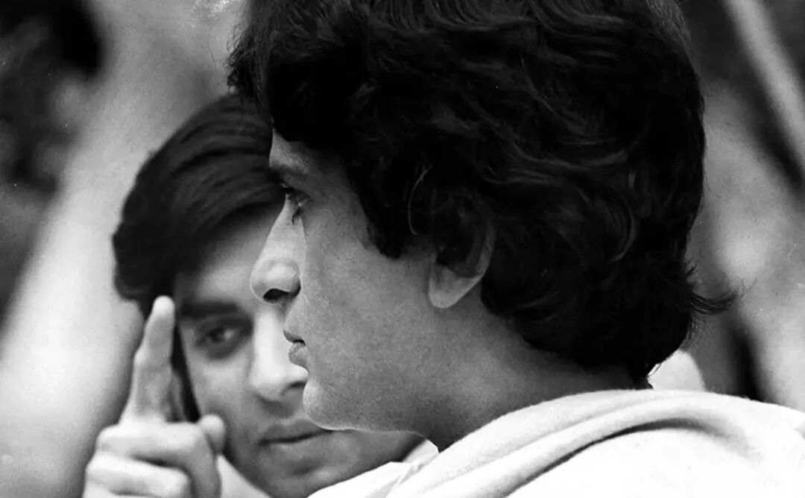
蒙田曾说：
“我们最豪迈、最光荣的事业，乃是生活得写意。
一切其他事情，执政、致富、建造产业，充其量也只不过是这一事业的点缀和从属品。”
当你不用再为生计奔波，就会开始追问自己：
我到底想过什么样的生活？我到底想成为什么样的人？
这时，你就不会再被世俗的标准和他人的期待绑架，开始遵从自己的内心，接纳自己的所有。
你不再讨好谁、迁就谁，也不再内耗，而是想做什么就去做，不想做什么就不做。
精神的自洽与自由，会让你活得坦荡，活得自在，活得尽兴。
写在最后：
作家木心说过一句话：
“人生在世，需要一点高于柴米油盐的品相。”
人这一生，就是一个不断满足需求，不断填补匮乏的过程。
站在什么样的高度，就会有什么样的追求；身处什么样的处境，就会有什么样的需求。
所以，不必用别人的人生标准，来定义自己的生活。
人生最难得的清醒，莫过于：
看清自己的匮乏，也珍惜自己的拥有。
在没钱的时候，守住底线，不被贫困磨掉良知；
在有钱的时候，怜取眼前人，不被财富迷了双眼；
在获得世俗意义的成功后，守住本心，不被世俗困住脚步。
在人生的每个阶段，都能活在当下，把握当下，看见已拥有的幸福。
愿我们都能，在谋生的路上不抛弃良知，在谋爱的路上不放弃尊严，始终用自己喜欢的样子，活好人生的每一个阶段。
推荐阅读：

想系统了解粥左罗，想知道我的来时路，想看看我是如何从一个「内向」「自卑」「社恐」的普通人一路逆袭成长，人生改命，下面4篇，我把所有成长细节毫无保留地分享给你。 粥左罗10年逆袭复盘👉粥左罗34岁生日复盘：我的10年逆袭之路（2万字，毫无保留） 粥左罗8000字自述👉粥左罗8000字自述：一个内向、自卑、社恐的人，靠写作赚到千万、改变命运的真实故事粥左罗靠顶峰会改命👉粥左罗：人到中年，再次改命，我凭什么？以下 5点，感谢顶峰会奇葩老板和奇葩公司👉粥左罗：奇葩老板，做的奇葩公司，持续增长七年！创业 7 年，首次分享

新品重磅首发！「粥左罗·5天阅读营」想解决无效阅读、阅读卡点想学习如何通过阅读提升赚钱力想通过精读好书补课全面提升个人能力 欢迎你来，抢占首期名额!!粥左罗首次开办阅读营 超值优惠仅需6元！ 你将得到3大核心价值：①3次文字稿课程+2次直播课②赠送【15节阅读课】+【18篇粥左罗解读经典好书】③5天的优质圈子学习+助教1v1指导 开营倒计时7天！4月12日入营报名添加助理可提前领取学习资料 限300个名额，抢到就是赚到👇
即将突破3600名成员！未来十年最重要的事情就是带领1万人，更有钱，更幸福粥左罗读书会第三期招募中999元/年 现在加入顶峰会，读书会免费！一年觉醒式改变三年蜕变式改变五年重生式改变十年跨越阶层改变家族命运只有少数人能做到没人规定你不能成为其中之一加入10年·顶峰会这是跟粥老师多学习长期学习、近距离学习最划算、且最能学到位的方式 感兴趣的同学别错过福利！欢迎扫码了解⬇️读书会免费，也能领现金奖励，欢迎加入顶峰会！3500人已经加入，跟粥左罗学习、同行 10 年！

END看完记得关注@粥左罗及时收看更多好文↓↓↓

